**Совместные игры малышей в период адаптации. Рекомендации для молодых воспитателей и родителей.**

Вступая в новое пространство детского сада, малыши испытывают стресс. Ими трудно переживается расставание с родителями, ими не сразу осваивается новая обстановка. Как же помочь ребёнку начать жить в новом коллективе с новыми правилами и с новыми людьми.

Главное, что помогает понять малышам в детском саду его любят и ждут – это игра. В совместных играх дети усваивают согласованность, быстрее понимают действия желания другого, даже самые маленькие детки испытывают интерес друг к другу. Они легко подражают движениям партнера, эмоционально реагируют на развитие сюжета.

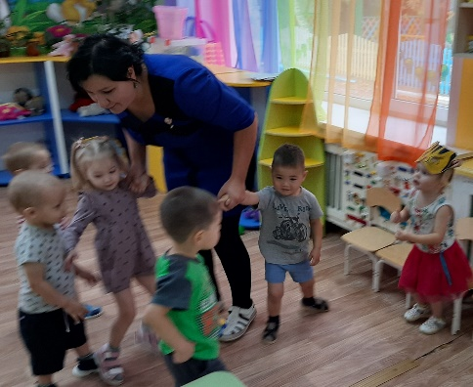 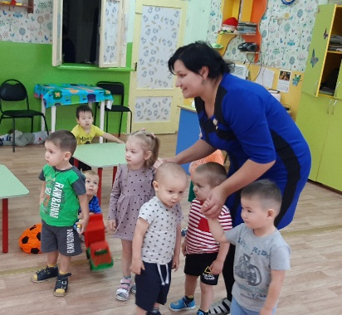

Основная задача игр в этот период формирование эмоционального контакта, доверия детей к воспитателю. Эмоциональное общение воспитателя в игре, совместные действия, сопровождаемые улыбкой, интонацией снимает напряжение у детей, пробуждается интерес и приходит душевный комфорт. Совместные игры помогают малышам пройти непростой период адаптации к детскому саду легко и радостно.

Психологическая служба ДОУ желает Вам хорошего настроения, положительных эмоций, чтобы легко и радостно проживать разные жизненные периоды.

